BÁO CÁO CÔNG VIỆC LẦN 3
HUẤN LUYỆN VÀ KIỂM TRA MÔ HÌNH AI
Đề tài: Xây dựng website hỗ trợ tuyển dụng ứng dụng AI trong phân tích CV và đánh giá mức độ phù hợp với vị trí tuyển dụng
Sinh viên thực hiện: | Phạm Đăng Khoa - 24810114
Giảng viên hướng dẫn: | ThS. Đoàn Thanh Phong
Thời gian báo cáo: | 30/10/2026

1. Công việc thực hiện trong lần 3
Trong lần 3, em huấn luyện mô hình DistilBERT để so sánh một CV với một mô tả công việc (JD). Mô hình trả về một trong ba kết quả: không phù hợp, có thể phù hợp hoặc phù hợp.
Phần kiểm tra tập trung trả lời ba câu hỏi: mô hình đoán đúng được bao nhiêu mẫu, mô hình có nhận ra từng mức phù hợp hay không và kết quả có đủ ổn định để đưa vào website hay chưa. Phần BERT NER dùng để lấy thông tin chi tiết từ CV chưa được train trong notebook hiện có, vì vậy báo cáo này chưa ghi kết quả của phần đó.

2. Công cụ đã sử dụng
Công cụ | Dùng để làm gì
Google Colab | Chạy notebook train và lưu kết quả.
NVIDIA Tesla T4 | GPU dùng để train mô hình, bộ nhớ 15,64 GB.
Python và PyTorch 2.11 | Đọc dữ liệu, train và chạy thử mô hình.
Hugging Face Transformers | Tải mô hình DistilBERT có sẵn để train tiếp với dữ liệu CV và JD.
scikit-learn | Tính tỷ lệ đoán đúng và tạo mô hình đơn giản để so sánh.
distilbert-base-uncased | Mô hình tiếng Anh ban đầu được chọn vì dữ liệu CV và JD là tiếng Anh.

3. Dữ liệu được dùng như thế nào
Dữ liệu lấy từ bộ cnamuangtoun/resume-job-description-fit trên Hugging Face. Mỗi mẫu gồm nội dung CV, nội dung JD và đáp án đúng. Đáp án có ba mức: No Fit là không phù hợp, Potential Fit là có thể phù hợp và Good Fit là phù hợp.
Tập dữ liệu | No Fit | Potential Fit | Good Fit | Tổng
Train gốc | 3.143 | 1.556 | 1.542 | 6.241
Test | 857 | 444 | 458 | 1.759

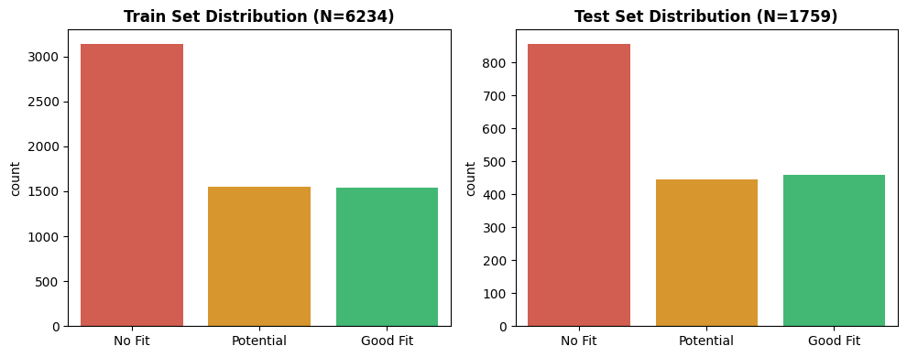
Hình 3.1. Phân bố nhãn của dữ liệu
Sau khi loại 7 cặp CV-JD bị trùng, dữ liệu còn lại được chia theo mục đích rõ ràng như sau.
Phần dữ liệu | Số mẫu | Mục đích
Train | 5.298 | Cho mô hình đọc và học cách phân biệt ba mức phù hợp.
Validation | 936 | Kiểm tra sau mỗi epoch và chọn phiên bản mô hình tốt nhất.
Test | 1.759 | Chỉ dùng sau khi train xong để xem mô hình xử lý dữ liệu mới ra sao.

Tập test không được dùng để mô hình học hoặc chọn checkpoint. Vì vậy, kết quả trên 1.759 mẫu test được xem là kết quả kiểm tra cuối cùng.

4. Các bước train mô hình
Bước | Công việc thực hiện
1 | Loại các cặp CV-JD bị trùng và kiểm tra dữ liệu quá ngắn hoặc sai nhãn.
2 | Đưa CV và JD vào cùng một mẫu để mô hình đọc và so sánh.
3 | Giới hạn CV ở 384 token và JD ở 125 token để tổng đầu vào không vượt quá 512 token.
4 | Tăng mức chú ý cho hai nhãn ít mẫu hơn để nhãn No Fit không lấn át kết quả.
5 | Cho mô hình học 5 lần qua toàn bộ tập train. Mỗi lần được gọi là một epoch.
6 | Sau mỗi epoch, kiểm tra trên tập validation và lưu phiên bản có kết quả tốt nhất.
7 | Dùng phiên bản đã chọn để chạy một lần trên tập test 1.759 mẫu.

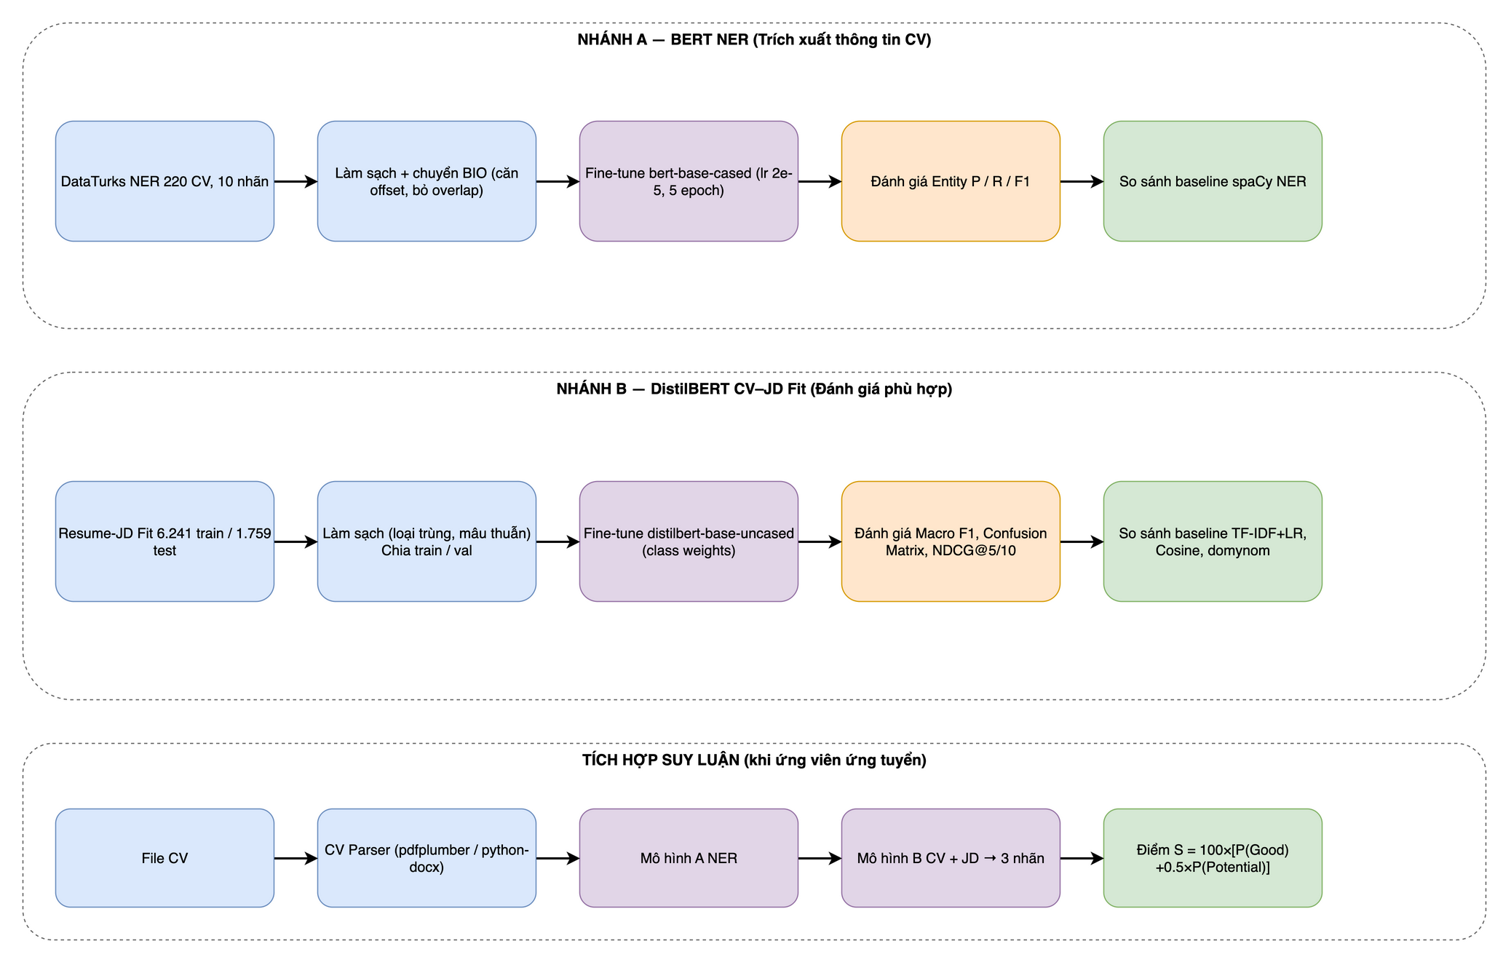
Hình 3.2. Quy trình huấn luyện và dự đoán

5. Cấu hình train
Thông số | Giá trị | Ý nghĩa
Learning rate | 2e-5 | Mức thay đổi của mô hình sau mỗi bước học.
Batch train | 8 | Mỗi lượt GPU xử lý 8 mẫu.
Gradient accumulation | 2 | Gộp kết quả của 2 lượt rồi mới cập nhật mô hình.
Số epoch | 5 | Mô hình đọc toàn bộ tập train 5 lần.
Weight decay | 0,01 | Hạn chế mô hình ghi nhớ quá sát dữ liệu train.
Kiểu tính toán | FP16 | Giúp train nhanh hơn và dùng ít bộ nhớ GPU hơn.
Cách chọn mô hình | Macro F1 | Ưu tiên mô hình làm tương đối tốt ở cả ba nhãn.

6. Kết quả trong lúc train
Accuracy là tỷ lệ mẫu được đoán đúng. Macro F1 cho biết mô hình làm tốt đồng đều đến đâu ở cả ba nhãn. Báo cáo dùng cả hai chỉ số vì số mẫu No Fit nhiều hơn hai nhãn còn lại.
Epoch | Train loss | Val loss | Accuracy | Macro F1
1 | 1,9763 | 0,8560 | 53,21% | 0,5374
2 | 1,5917 | 0,7766 | 58,44% | 0,5862
3 | 1,4793 | 0,7236 | 58,44% | 0,5880
4 | 1,3009 | 0,6924 | 65,81% | 0,6576
5 | 1,1746 | 0,6838 | 66,03% | 0,6609

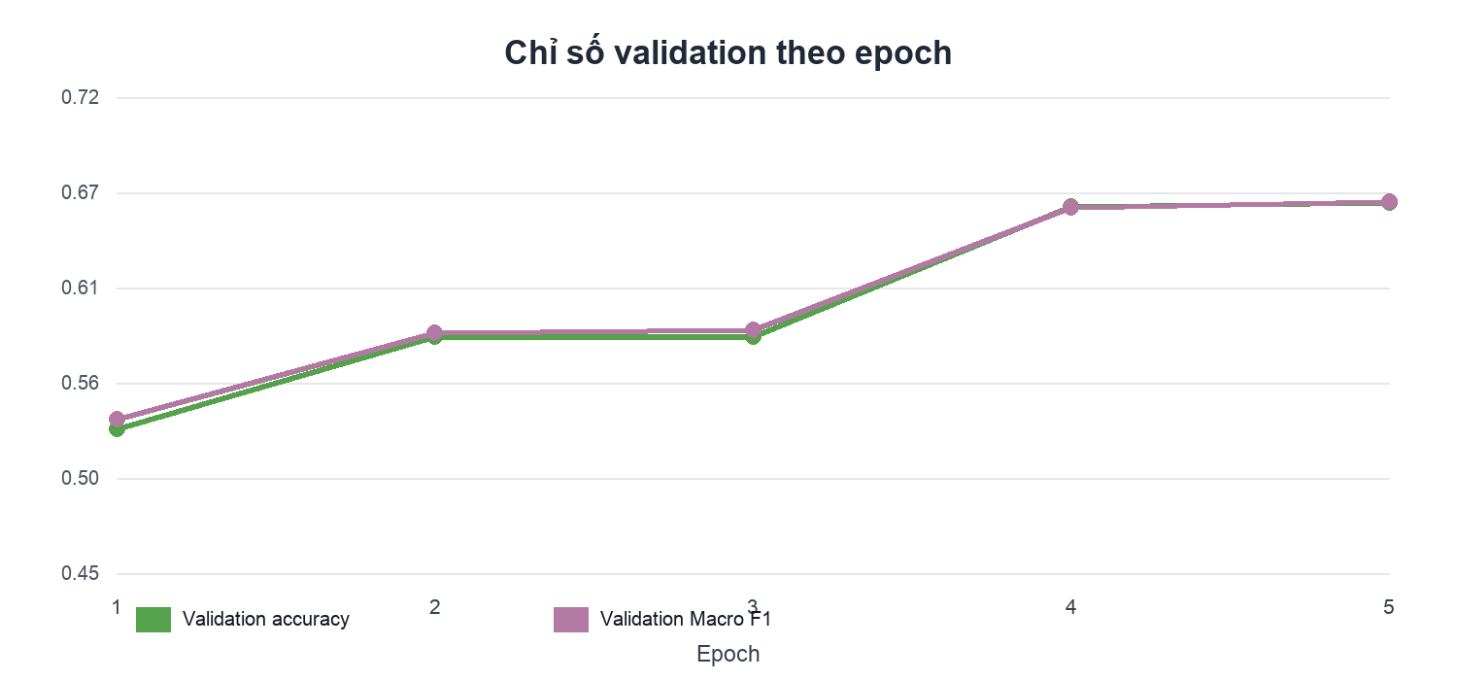
Hình 3.3. Accuracy và Macro F1 qua 5 epoch
Kết quả trên validation tăng dần và tốt nhất ở epoch 5. Tại đây, mô hình đoán đúng 66,03% số mẫu validation và đạt Macro F1 là 0,6609. Phiên bản ở epoch 5 được lưu để chạy bài kiểm tra cuối trên tập test.

7. Đã kiểm tra những nội dung nào
Nội dung kiểm tra | Cách kiểm tra | Mục đích
Đoán nhãn trên dữ liệu mới | Cho mô hình đoán 1.759 cặp CV-JD trong tập test rồi so với đáp án có sẵn. | Biết tỷ lệ đoán đúng sau khi train.
Kết quả của từng nhãn | Tính F1 riêng cho No Fit, Potential Fit và Good Fit. | Biết mô hình đang yếu ở nhãn nào.
So sánh với cách đơn giản | Chạy TF-IDF và Logistic Regression trên cùng tập test. | Kiểm tra DistilBERT có tốt hơn cách cơ bản hay không.
Các trường hợp cụ thể | Tự tạo ba trường hợp CV và JD dễ hiểu rồi xem nhãn và điểm mô hình trả về. | Xem mô hình có bị ảnh hưởng quá nhiều bởi từ khóa hay không.
Khả năng xếp hạng | Tính NDCG ở 5 và 10 hồ sơ đầu. | Kiểm tra khả năng sắp xếp hồ sơ phù hợp lên trước.
Kiểm tra lại 100 mẫu | Lấy 100 mẫu gần cân bằng giữa ba nhãn và đối chiếu notebook với Excel. | Kiểm tra thêm kết quả và phát hiện chênh lệch giữa các tệp.

8. Kết quả trên 1.759 mẫu test
TF-IDF kết hợp Logistic Regression là cách so sánh cơ bản. Cách này chủ yếu dựa vào các từ xuất hiện trong CV và JD, sau đó dự đoán một trong ba nhãn.
Mô hình | Accuracy | Macro F1 | F1 No Fit | F1 Potential | F1 Good Fit
TF-IDF + Logistic Regression | 45,59% | 0,4266 | 0,5785 | 0,3515 | 0,3497
Mô hình tham chiếu | 58,40% | 0,4320 | 0,6900 | 0,2800 | 0,3260
DistilBERT đã train | 44,86% | 0,3779 | 0,6015 | 0,2099 | 0,3224

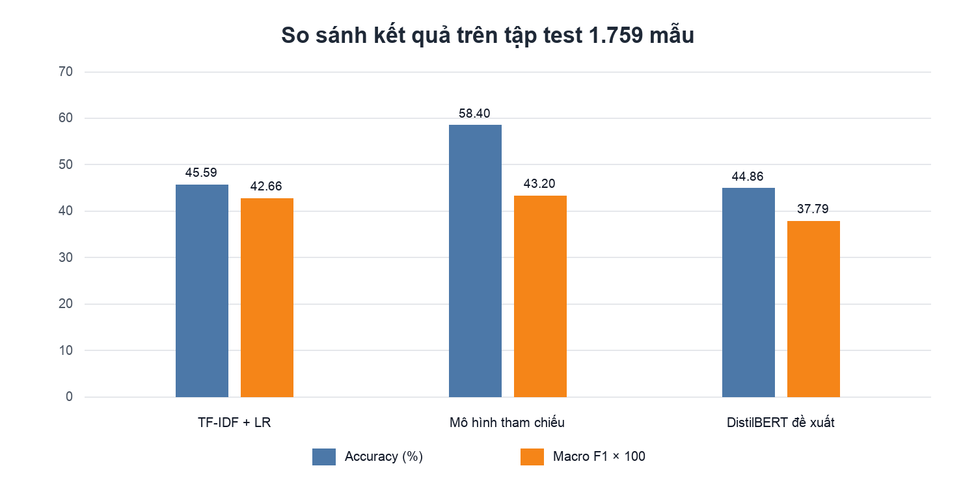
Hình 3.4. So sánh kết quả trên tập test
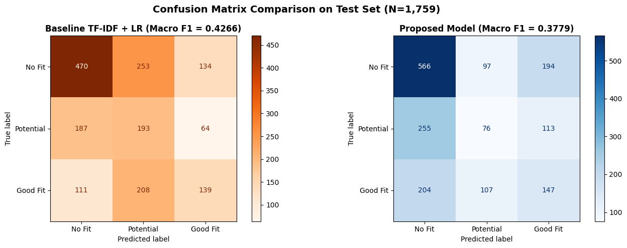
Hình 3.5. Ma trận nhầm lẫn trên tập test
DistilBERT đoán đúng 44,86% trong 1.759 mẫu test. Kết quả này thấp hơn TF-IDF khoảng 0,73 điểm phần trăm. Mô hình nhận biết No Fit tốt nhất, nhưng còn nhầm nhiều ở Potential Fit. F1 của Potential Fit chỉ đạt 0,2099.
Kết quả validation là 66,03% nhưng kết quả test chỉ còn 44,86%. Điều này cho thấy mô hình làm khá tốt trên phần dữ liệu dùng để chọn mô hình, nhưng chưa ổn định khi gặp phần dữ liệu mới được giữ riêng.

9. Kiểm tra bằng các trường hợp cụ thể
Trường hợp | Điều muốn kiểm tra | Kết quả | Nhận xét
CV Python Backend | CV có kỹ năng gần với JD. | Good Fit, 71,1 điểm | Kết quả phù hợp với nội dung mẫu.
CV Civil Engineer | CV khác lĩnh vực với JD công nghệ. | No Fit, 27,5 điểm | Mô hình nhận ra trường hợp không phù hợp.
Junior Data Analyst | CV có Python và SQL nhưng kinh nghiệm còn ít. | Good Fit, 82,4 điểm | Điểm quá cao, cho thấy mô hình dễ bị ảnh hưởng bởi từ khóa.

Phần xếp hạng đạt NDCG@5 là 0,5842 và NDCG@10 là 0,7256. NDCG càng gần 1 thì cách sắp xếp càng tốt. Tuy nhiên, notebook đang tạo nhóm công việc ngẫu nhiên để tính chỉ số này, chưa dùng các ứng viên thật cùng nộp vào một tin tuyển dụng. Vì vậy, kết quả chỉ dùng để tham khảo ban đầu.

10. Kiểm tra lại bằng 100 mẫu
Bài kiểm tra này dùng 100 mẫu gồm 34 No Fit, 33 Potential Fit và 33 Good Fit. Mục đích là xem nhanh kết quả khi số mẫu của ba nhãn gần bằng nhau.
Notebook ghi nhận 31 mẫu được đoán đúng, tương ứng 31%. Tuy nhiên, file Excel hiện có lại ghi nhận 39 dòng đúng. Hai tệp có thể được tạo từ hai lần chạy khác nhau. Báo cáo tạm dùng con số 31% trong notebook vì đây là nơi lưu toàn bộ quá trình chạy, đồng thời ghi lại chênh lệch để xuất lại file Excel ở lần tiếp theo.
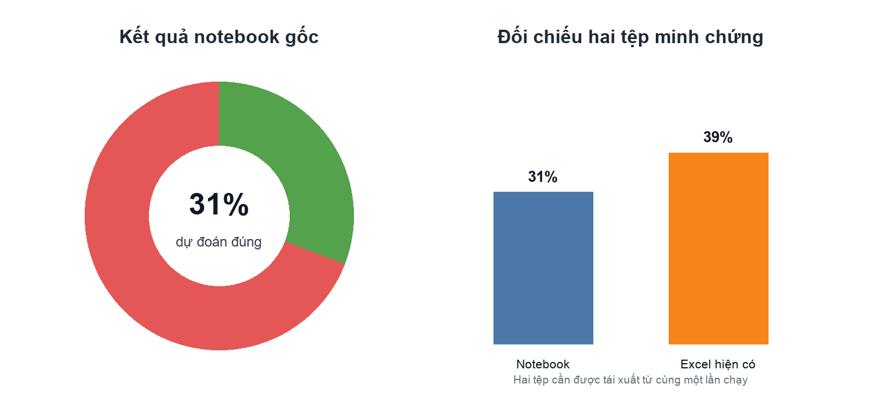
Hình 3.6. Đối chiếu kết quả 100 mẫu

11. Những điểm cần làm tiếp
Vấn đề hiện tại | Cách xử lý tiếp theo
Kết quả test thấp hơn nhiều so với validation | Kiểm tra lại cách chia dữ liệu và tránh để cùng một CV hoặc cùng một JD xuất hiện ở nhiều tập.
Mô hình còn nhầm nhiều ở Potential Fit | Xem lại cách gán nhãn và bổ sung các mẫu nằm giữa phù hợp và không phù hợp.
Điểm dễ tăng cao khi có từ khóa giống nhau | Bổ sung mẫu có cùng kỹ năng nhưng khác số năm kinh nghiệm hoặc khác lĩnh vực.
CV và JD dài bị cắt bớt | Chia văn bản thành từng phần để mô hình đọc được nhiều thông tin hơn.
BERT NER chưa được train | Train và kiểm tra riêng phần lấy kỹ năng, học vấn và kinh nghiệm từ CV.
Notebook và Excel chưa trùng kết quả | Chạy lại một lần, cố định checkpoint và xuất Excel ngay trong lần chạy đó.

12. Kết luận
Mô hình DistilBERT đã được train đủ 5 epoch trên Tesla T4. Phiên bản tốt nhất đoán đúng 66,03% trên validation, nhưng chỉ đoán đúng 44,86% trên tập test 1.759 mẫu chưa dùng để train.
Kết quả này cho thấy quy trình train và kiểm tra đã chạy được, nhưng mô hình chưa đủ ổn định để tự động quyết định ứng viên đạt hay không đạt. Trong website, kết quả AI chỉ nên dùng để sắp xếp hồ sơ cho nhà tuyển dụng tham khảo. Nhà tuyển dụng vẫn cần mở CV gốc và tự đưa ra quyết định.

13. Tệp dùng để kiểm tra lại kết quả
Tệp hoặc nguồn | Nội dung
kqtrain/TRAIN_CV_JD_FIT_MODEL.ipynb | Notebook train và toàn bộ kết quả chạy.
filebaocao/DATASET_TEST_100_SAMPLES_RESULTS.xlsx | Kết quả kiểm tra 100 mẫu được xuất ra Excel.
Hugging Face dataset | cnamuangtoun/resume-job-description-fit.
Hugging Face model | distilbert-base-uncased.

